WLan verwenden
Zunächst muss man sicherstellen, dass das WLan angeschaltet ist. Wenn rechts unten in der Benachrichtigungsleiste zwei Pfeile zu sehen sind, ist der Laptop entweder mit einem Netzwerkkabel mt dem Internet verbunden oder - was wahrscheinlicher ist - das Wlan ist ausgeschaltet. Wenn man das Icon anklickt, öffnet sich ein Menü, in dem man das Wlan anschalten kann - setze ein Häkchen bei „Funknetz aktivieren“:
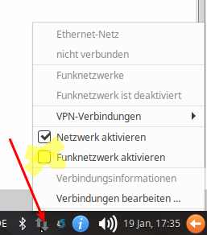
Wenn du das Icon erneut anklickst, sieht du eine Liste der verfügbaren Funknetze. Wähle das passende aus und gib wenn nötig bei Nachfrage das Wlan Passwort ein.


